Q822 Scheda creata il 2 giugno 2026
Descrizione storico-bibliografica
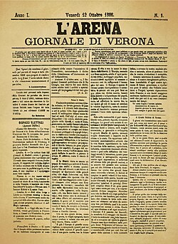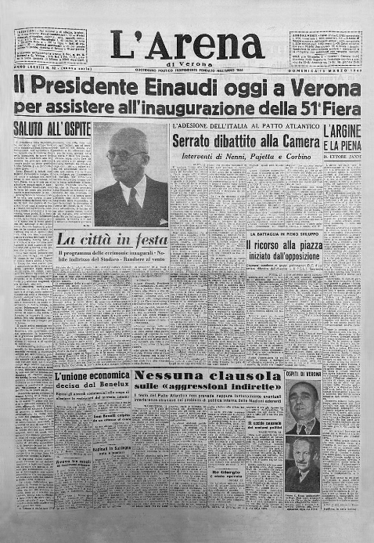
L'*arena : giornale di Verona. - Anno 1, n. 1 (12 ottobre 1866)-anno 79, n. 93 (21 aprile 1945). - Verona : tip. Vicentini e Franchini, 1866-1945. – 79 volumi : ill. ; 52 cm. ((Quotidiano. - Il complemento del titolo varia. - Dal 1929 esce anche: Arena del lunedì. - TO00206985

*Verona libera : organo del Comitato di liberazione nazionale. - Anno 1, n. 1 (maggio 1945)-anno 2, n. 153 (1946). - Verona : Tip. Arena, 1945-1946. - 2 volumi ; folio. ((Quotidiano. - Il complemento del titolo e il formato variano. - CUBI 615696. - BNI 1949-11302. - CFI0368678
Autore: Comitato di liberazione nazionale di Verona

L'*arena. - Anno 80, n. 1 (2 luglio 1946)-anno 80, n. 154 (31 dicembre 1946). - Verona : [s. n., 1946]. - 1 volume. ((Quotidiano. - Esce anche: L'arena del lunedì. - CFI0426758

L'*arena di Verona : quotidiano politico indipendente. - Anno 81, n. 1 (1947)-anno 120, n. 356 (31 dicembre 1986). - Verona : L'Arena, 1947-1986. – 40 volumi. ((Quotidiano. - Esce anche edizione del lunedì: Il nuovo Adige. - CFI0370784

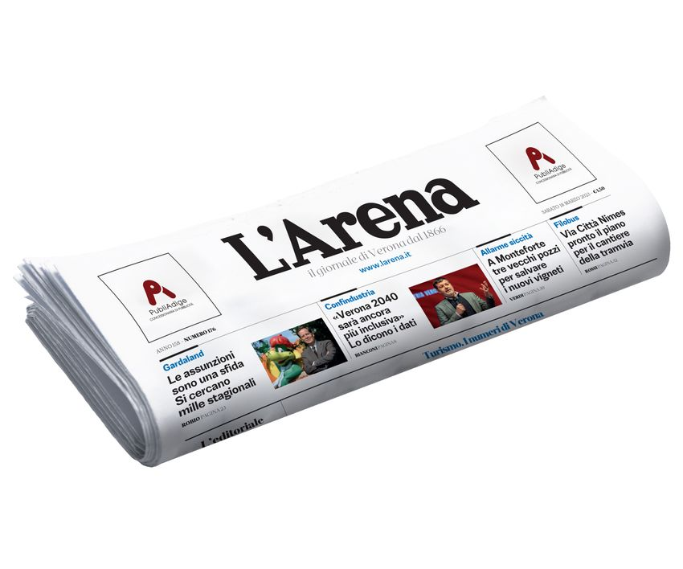
L'*arena : il giornale di Verona. - Anno 121, n. 1 (2 gennaio 1987)- . - Verona : [s. n., 1987]- . – volumi : ill. ; 56 cm. ((Quotidiano. - Il complemento del titolo varia. – L’editore varia: Athesis. - Il formato varia. - Presenta edizione del lunedì. - CFI0426775
Ha come supplemento: *Almanacco del calcio veronese [AN5404]; *Sei magazine [Q850/D]; *Tutto Verona [M1893]

Soggetto: Giornali – Verona; Verona - Cronache giornalistiche

Informazioni storico-bibliografiche
L'Arena è il giornale di Verona e provincia. È uno dei quotidiani attualmente in circolazione più longevi: è stato infatti fondato il 12 ottobre 1866,^{[1]} poco prima dell'annessione del Veneto al Regno d'Italia.
Athesis è la società editrice della testata e lo è anche de Il Giornale di Vicenza, di Bresciaoggi e della Gazzetta di Mantova. Dal 1º luglio 2023 la stampa delle testate L’Arena, Bresciaoggi e Il Giornale di Vicenza è in formato berliner e affidata al Centro Stampa Quotidiani di Erbusco.^{[2]} Una delle firme più famose del giornale è stato il giornalista, scrittore, commediografo e sceneggiatore Arnaldo Fraccaroli, ossia l'inventore dell'espressione «dolce vita» che egli coniò per dare il titolo alla sua commedia del 1912 La dolce vita, titolo che Federico Fellini riutilizzerà nel 1960 per il suo omonimo film interpretato da Anita Ekberg e Marcello Mastroianni.^{[3]}
Direttori
L'Arena ha avuto, nella sua storia, i seguenti direttori:
Periodo | Direttore
1866-1873 | Alessandro Pandian (in collaborazione inizialmente con Giusto Ponticaccia)
1874-1880 | Dario Papa
1880-1882 | Ruggero Giannelli
1882-1883 | Cesare Gueltrini
1883-1884 | Dario Papa, 2ª volta
1884-1901 | Giovanni Antonio Aymo (sarà anche editore dal 1894 al 1901)
1901-1905 | Antonio Mantovani (muore in duello con il direttore de L'Adige)
1905-1916 | Adolfo Fossi
1916-1918 | Rodolfo Rampoldi
1922-1924 | Giuseppe Pollorini
1924-1926 | Michele Campana
1926 | Ettore Tambara (ad interim)
1926-1928 | Sandro Baganzini
1929-1930 | Giuseppe Toffano
1930-1936 | Antonio Galata
1936-1943 | Umberto Melani
lug.-sett. 1943 | Giuseppe Silvestri
1 giorno | Aldo Ettore Kessler
sett. - ott. '43 | Carlo Manzini
ott. '43 - giu. '44 | Giuseppe Castelletti
1944 | Giuseppe Bertoni
1944- 25/4/'45 | Giacomo Etna (Verona Libera)
1/7/46-1958 | Antonio Galata
1958-1967 | Gilberto Formenti
1967-1969 | Giovanni Fontana
1969-1982 | Gilberto Formenti
1982-1993 | Giuseppe Brugnoli
1993-1995 | Albino Longhi
1995-2001 | Mino Allione
2001-2003 | Adriano Paganella (ad interim fino a luglio 2002)
2003-2021 | Maurizio Cattaneo
2021-attuale | Massimo Mamoli
Diffusione media giornaliera

Anno | Copie vendute
2011 | 43 050
2010 | 44 858
2009 | 44 562
2008 | 45 838
2007 | 46 536
2006 | 46 526
2005 | 47 472
2004 | 47 934
2003 | 46 842
2002 | 47 642
2001 | 50 357
2000 | 50 063
1999 | 50 418
1998 | 50 883
1997 | 50 672
1996 | 50 632

Dati Ads - Accertamenti Diffusione Stampa
Note
- 150 anni fa il primo numero del giornale L'Arena, su verona-in.. URL consultato il 4 dicembre 2018 (archiviato il 24 settembre 2016).
- Bresciaoggi, nuova era: un formato moderno e lo sguardo al futuro, in Bresciaoggi, 28 giugno 2023. URL consultato il 28 giugno 2023.
- Franco Bottacini, Arnaldo Fraccaroli, l’inviato che inventò la «dolce vita», su larena.it, 13 marzo 2016. URL consultato il 7 gennaio 2025.
Collegamenti esterni
- Sito ufficiale, su larena.it.
- L'Arena su QuotidianieRiviste.com
https://it.wikipedia.org/wiki/L%27Arena_(quotidiano).

È il più antico quotidiano delle Tre Venezie: nasce il 12 ottobre del 1866, con la testata "L'Arena - Giornale di Verona", al termine della terza guerra d'indipendenza che vedeva unite Verona, Venezia ed il Veneto allo Stato Italiano. Ne era proprietaria allora la famiglia Franchini, titolare della tipografia che lo stampava. Il giornale inizialmente era espressione del Circolo Politico Cittadino che, nel periodo di clandestinità durante il regime austriaco, aveva visto molti dei suoi aderenti partecipare alle battaglie risorgimentali. I primi direttori del giornale furono il giornalista Alessandro Pandian e l'impiegato giudiziario alla Pretura di Bardolino (sotto l'Impero asburgico) Giusto Ponticaccia. All'epoca la tiratura del giornale, che veniva distribuito alle cinque del pomeriggio, era di circa 3.400 copie. Dopo i primi anni pioneristici la direzione venne assunta nel 1874 da Dario Papa, il quale modernizzò il giornale, che divenne sempre più espressione della città scaligera. L'Arena si affermò immediatamente come il quotidiano dei veronesi e seguì assiduamente le vicende della città: la Prima Guerra Mondiale vide L'Arena al fronte, tra i nostri soldati, trasportata dagli autocarri delle forze armate della Terza Armata. Era la "tradotta" che rappresentava un collegamento tra i militari e le loro famiglie. La tiratura raggiunse allora e nell'immediato periodo post-bellico le 50.000 copie, grazie anche ad una sempre maggiore diffusione in Trentino. Il quotidiano è riuscito ad imporsi come un vero e proprio punto di riferimento per tutti gli avvenimenti che hanno coinvolto la città e la provincia nell’arco di più di 150 anni, incoraggiando iniziative di pubblico interesse, come ad esempio la costruzione dei muraglioni nel 1882, dopo la grande inondazione dell’Adige, ma anche il supporto alla prima industrializzazione di fine ‘800 e la promozione dell’Università e del Quadrante Europa durante il secondo dopoguerra. Negli ultimi anni, insieme ad una grande espansione diffusionale, L’Arena ha pianificato una completa ristrutturazione tecnologica dei suoi stabilimenti e delle tecniche di stampa, oltre ad aver attuato uno sviluppo digitale e una diffusione in rete che ha guidato il quotidiano nel nuovo millennio, incrementando notevolmente il suo bacino d’utenza e valicando di gran lunga i confini provinciali e regionali. Dal 4 luglio 2007 L'Arena è stampata full color nello stabilimento di Caselle di Sommacampagna. Foliazione tra le 56 e 64 pagine, il quotidiano dedica ampio spazio alla cronaca cittadina e alla provincia, coperta da una rete di collaboratori. Notevole rilievo viene dedicato allo sport, alla cultura e agli spettacoli. Il rapporto con i lettori è di tipo affettivo: il giornale, infatti, non è percepito solo come un bollettino di notizie ma un compagno che ha seguito il territorio nella sua evoluzione e le famiglie in tutte le fasi della vita. Il target dei lettori è diversificato sia per età che per livello sociale ed economico. La fascia di età che contraddistingue l'utenza maggioritaria è rappresentata dagli over 35, ma grazie alla realizzazione di nuove iniziative e l'introduzione di forme di linguaggio "più smart", L'Arena avvicina e conquista sempre di più anche i lettori tra i 20 e i 35 anni. Da gennaio 2022 il giornale è diretto da Massimo Mamoli. Il brand L'Arena è molto forte sul territorio. Sia come autorevolezza e credibilità, famosa la frase «É vero perché lo ha scritto L‘Arena» sia come forza vera e propria del marchio. Lo dimostrano gli eventi come "Top 500 Verona e Vicenza – Non perdersi mentre tutto cambia" e le iniziative varate come “Il Pallone d'oro” del calcio giovanile o “I commessi dell’anno” per la quale sono pervenuti in redazione circa 4 milioni di voti in meno di tre mesi. Ma anche “V.V.B. per la vita”, la gara di solidarietà che nello scorso dicembre ha raccolto in pochi giorni oltre 60mila euro a favore di 15 associazioni. Dal 2019 il quotidiano ha anche un suo profilo Instagram. https://www.gruppoathesis.it/publisher/4990_larena/section/.

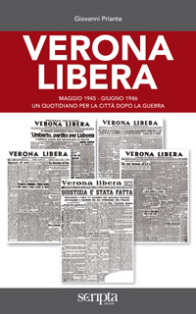
Note e riferimenti bibliografici
Verona libera : maggio 1945-giugno 1946 : un quotidiano per la città dopo la guerra / Giovanni Priante. - Verona : Scripta, 2011
Il volume ripercorre i primi tredici mesi di dopoguerra a Verona attraverso le pagine di Verona Libera, il giornale del Comitato di Liberazione Nazionale che dal 1 maggio 1945 al 30 giugno 1946 sostituisce, nelle edicole cittadine, L’Arena, lo storico quotidiano veronese, troppo compromesso con il regime fascista.
Un quotidiano per la città dopo la guerra
Il 26 aprile 1945 Verona si risveglia “libera”, senza più l’incubo degli allarmi aerei e delle incursioni delle fortezze volanti alleate. Ma la città è in ginocchio: devastazione ovunque, migliaia di persone senza casa, l’approvvigionamento alimentare precario e, dall’altra parte, i soliti furbi, pronti a speculare sulle miserie della cittadinanza grazie al mercato nero. Una città da ricostruire, ma anche da “liberare” dai fascisti e dai collusi con il passato regime: epurazione, dunque, ma anche arresti, processi, esecuzioni. E, per finire, il riconoscimento ai partigiani ed ai patrioti che, con il loro contributo di sangue, hanno permesso anche a Verona di ritrovare la libertà. L’autore, in questo volume, ripercorre i primi tredici mesi di dopoguerra a Verona attraverso le pagine di Verona Libera, il giornale del Comitato di Liberazione Nazionale che dal 1 maggio 1945 al 30 giugno 1946 sostituisce, nelle edicole cittadine, L’Arena, lo storico quotidiano veronese, troppo compromesso con il precedente regime. Ne nasce un quadro nitido che, giorno dopo giorno, racconta come, pur tra mille difficoltà, Verona cerchi di rinascere dopo il periodo buio del fascismo. Non mancano le polemiche, ma il dibattito cittadino, soprattutto quello sulla ricostruzione della città, dimostra come, con la liberazione, sia finalmente tornata anche la libertà per ognuno di esprimere il proprio pensiero. https://www.scriptaedizioni.it/verona-libera/

